МИНИСТЕРСТВО СЕЛЬСКОГО ХОЗЯЙСТВА

РОССИЙСКОЙ ФЕДЕРАЦИИ

ДЕПАРТАМЕНТ НАУЧНО-ТЕХНОЛОГИЧЕСКОЙ
ПОЛИТИКИ И ОБРАЗОВАНИЯ

ФГБУ «Владимирская государственная зональная
машиноиспытательная станция»

ПРОТОКОЛ №03-42-13 (5020452)
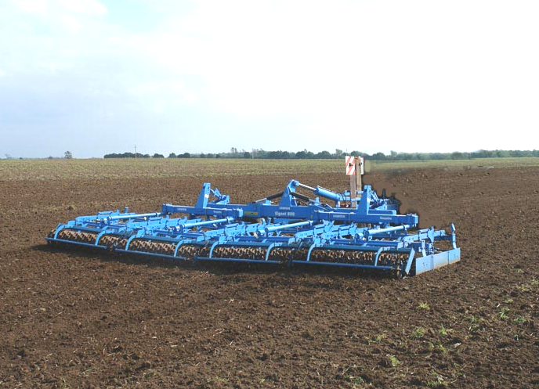

культиватора
предпосевного Системы-Компактор С-400
на системном носителе «Гигант 10/800

Изготовитель (разработчик) | Адрес
Изготовитель-фирма «ЛЕМКЕН-РУС», Россия | «ЛЕМКЕН-РУС», Россия, Калужская обл.,с. Детчино

Результаты испытаний (краткие)
Культиватор предпосевной Системы-Компактор С-400 на системном носителе «Гигант 10/800
Назначение | Культиватор предпосевной Системы-Компактор С-400 на системном носителе «Гигант 10/800» (далее Гигант Компактор) предназначен для безотвальной обработки почвы с одновременным рыхлением, подрезанием сорняков и заделкой растительных остатков, с выравниванием и поверхностным уплотнением за один проход различных типов почв.
Качество работы:
Технологическая операция |  | предпосевная  обработка почвы
Предшественник и предшествующая обработка сеяные многолетние травы, пахота, дискование |  | сеяные многолетние травы, пахота, дискование
Показатели качества выполнения технологического процесса:
Глубина обработки, см |  | 8,4
Подрезание сорных растений, % |  | 100,0
Уплотнение почвы, г/см³ |  | 0,1
Изменение содержания эрозионно-опасных частиц в слое 0,5см, % |  | 0
Забивание и залипание рабочих органов |  | не наблюдалось
Производительность за 1час, га:
- основного времени |  | 6,31
Условия эксплуатации:
- навеска (присоединение) на трактор (способ агрегатирования) |  | агрегатируется при помощи прицепного устройства (сницы);
- перевод в рабочее и транспортное  положение |  | гидравлический
- настройка рабочих органов: по высоте от поверхности земли |  | ступенчато, механически
- время агрегатирования агрегата с трактором Claas АХION 930 |  | 0,13
Агрегатирование |  | тракторы с двигателем мощностью не менее 160кВт(220л.с.)
Трудоемкость ежесменного ТО чел.-ч |  | 0,18
Эксплуатационная надежность |  | хорошая
Удобство управления |  | удобно
Безопасность выполнения работ |  | обеспечена

Описание конструкции машины
По конструкционному исполнению Гигант Компактор является комбинированным агрегатом с применением нескольких видов рабочих органов. Испытываемый культиватор состоит из следующих основных узлов и систем: шарнирно-сочлененной рамы (центральная и две боковые секции) на колесном ходу; сницы; рабочих органов; гидро- и электросистем. Последовательность рабочих органов: передний каток – комкодробитель (пластинчатый) с выравнивающей планкой, культиваторная часть - стрельчатые лапы на стойках, задний каток-комкодробитель (пластинчатый) с выравнивающей планкой, замыкающий каток зубчато-кольчатый (400мм).

Техническая характеристика
Показатели | Численные значения
Габаритные размеры, мм
- в рабочем положении/ транспортном положении
длина | 8900/5800
ширина | 8030/2550
высота | 1450/4000
Ширина захвата, м. | 8,0
Масса, кг | 5840
Рабочая скорость, км/ч | до 10

Результаты испытаний
Качество работы | Культиватор предпосевной Система-Компактор С-400 на системном носителе «Гигант 10/800» в агрегате с трактором Claas 930 AXION надежно и качественновыполняет технологический процесс с показателями качества, соответствующими требованиям СТО АИСТ 4.6–2010.  Глубина обработки почвы составила 8,4см. Подрезание растительных остатков 100%, содержание эрозионно-опасных частиц почвы не увеличивалось. За время работы забиваний и залипаний рабочих органов не наблюдалось
Производительность | Режим работы выбирался исходя из условий испытаний, Средняя рабочая скорость агрегата составила 8,1км/ч (по СТО АИСТ 4.6-2010 – 7-10км/ч), Влажность почвы находилась в пределах от 15,9% до 20,9% (по СТО АИСТ 4.6-2010 – до 30%), твердость почвы – от 0,65 до 0,89 МПа (по НД – до 4,5 МПа). Полученная в этих условиях производительность за 1 час основного времени составила – 6,31га. Производительность за 1 час сменного времени составила 4,97га/ч коэффициент сменного времени 0,79. Удельный расход топлива за нормативную смену составил 4,55кг/га
Безопасность движения | Культиватор предпосевной Система-Компактор С-400 на системном носителе «Гигант 10/800» в агрегате с трактором Claas 930 AXION адаптирован к безопасному передвижению по Российским дорогам. Ширина и высота в транспортном состоянии составляют 2,55 4,0м соответственно что соответствует ГОСТ Р 53489-2009 п.4.5.1. Культиватор оборудован собственными приборами световой сигнализации: габаритными огнями, сигналами торможения красного цвета, указателями поворота оранжевого цвета, расположенными в соответствии с требованиями ГОСТ 8769-75. Имеются устройства для механической фиксации рабочих секций культиватора, нижней части опоры сницы в транспортном положении. Фирмой изготовителем предусматривается оборудование машины рабочими тормозами с пневматическим приводом и стояночным тормозом по заказу покупателя. Данный образец собственными тормозами не оборудован. Разрешенная транспортная скорость не превышает 40км/ч
Техническое обслуживание | Техническое обслуживание машины осуществляется одним человеком. Трудоемкость проведения ежесменного технического обслуживания составляет 0,18чел.-ч. При проведении ТО используется инструмент из комплекта трактора, спец.инструмент не применяется.  Руководство по эксплуатации» » (РЭ) содержит достаточно информации для проведения технического обслуживания и ремонта, а также правильной эксплуатации изделия с соблюдением мер безопасности.

Заключение по результатам испытаний
Культиватор предпосевной Системы-Компактор С-400 на системном носителе «Гигант 10/800» вписывается в технологию сельскохозяйственного производства. и по показателям назначения , надежности и безопасности соответствует отечественным требованиям. Машина может быть использована в сельхозпроизводстве зоны МИС.
Испытания проведены: | Федеральным государственным бюджетным учреждением “Владимирская государственная зональная машиноиспытательная станция”601120, Владимирская обл., Петушинский р-н, п. Нагорный, ул. Горячкина д. 2
Испытания провел: | Лапшин А.М.
Источник информации: | ПРОТОКОЛ №03-20-13 (6240812)  от 09 сентября 2013 года

